الجمهورية الجزائرية الديمقراطية الشعبية
وزارة التربية الوطنية متوسطة
امتحان شهادة التعليم المتوسط تجريبي دورة ماي 2025
اختبار في مادة: العلوم الفيزيائية و التكنولوجيا المدة: ساعة ونصف
الجزء الأول :(12 نقطة)
التمرين الأول(06 نقاط)
في حصة الأعمال المخبرية قام فوج من التلاميذ برفقة أستاذهم بتحقيق التركيبين التاليين :
االتركيب01: (الوثيقة -1-)
Bالمسرى
Aالمسرى
نتج عن هذا التركيب (التحليل الكهربائي لمحلول شاردي) غاز الكلور عند
المسرى(B) وترسب معدن الزنك عند المسرى (A)
1-أي المسريين يمثّل المصعد؟
2-أنقل الشكل ثم أتممه بإضافة مولد التيار المستمر مبينا إشارة قطبيه
3-أكتب الصيغة الشاردية للمحلول المستعمل وأذكر اسمه
الوثيقة-1-
4-عبّر عن التّحول الحادث بمعادلات نصفية عند كل مسرى ثم أكتب المعادلة الإجمالية.
التركيب02:( الوثيقة -2-)
صفيحة زنك
2-قام فوج آخر بغمر صفيحة من الزنك في محلول كبريتات الحديد الثنائي،
بعد فترة زمنية لاحظ تشكل راسب على الجزء المغمور من الصفيحة
محلول كبريتات الحديد الثنائي
وتشكل محلول جديد وعند إضافة قطرات من محلول هيدروكسيد
الصوديوم(Na⁺+OH⁻) إلى المحلول تشكل راسب أبيض
الوثيقة-2-
- مالهدف من استعمال محلول هيدروكسيد الصوديوم في هذه التجربة .
3- حدّد في جدول الأفراد الكيميائية المتفاعلة والأفراد الناتجة في هذا التفاعل.
4 عبّر عن التفاعل الحادث بين الزنك ومحلول كبريتات الحديد الثنائي بمعادلة كيميائية بالصيغة الشاردية.
التمرين الثاني (06 ن
في حصة العلوم الفيزيائية قام التلاميذ بمجموعة تجارب لدراسة ظواهر فيزيائية مختلفة موضحة في الوثيقة - 3 -
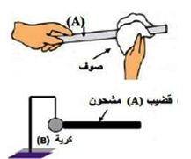
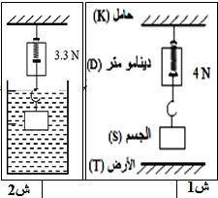

التجربة - 1 -

التجربة- 1 -

التجربة- 2 -
التجربة- 3 -

الوثيقة - 3-

صفحة 1 من2
1-في التجربة 1:
وما هي الملاحظة المتوقعة ؟. . C، B ،A أ- سمِ العناصر المرقمة
ب- سمّ هذه الظاهرة. ما نوع التيار الذي تنتجه؟
2-في التجربة2:
أ-ما هي الظاهرة المدروسة ؟ ما نوعها بالنسبة للقضيب وبالنسبة للكرية؟
ب-ماذا يحدث للكرية بعد ملامسة القضيب مع التفسير.
3-في التجربة3:
1Cm 2N
أ - أذكر القوى المؤثرة على الجسم(S) في الشكل1 و أعط رمز كل منها ثم مثلها وفق سلم الرسم
ب-ماذا تمثل دلالة الدينامومترN4 في الشكل 1 و N3,3 في الشكل 2؟
ج- أستنتج شدة قوة دافعة أرخميدس في هذه الحالة.
الجزء الثاني :(08 نقاط)
الوضعية الإدماجية :
استدعى والد أحمد تقنيا كهربائيا بسبب حدوث خلل على مستوى الشبكة الكهربائية لمطبخ منزلهم فاستعمل التقني الكهربائي
جهاز متعدد القياسات للتأكد من سلامة مأخذ التوتر الكهربائي علما أن التيار الذي يسري في هذا المأخذ مبين في (الوثيقة-4)
1- أ/ بين نوع التيار المستعمل في المنزل (المطبخ). أعط رمزه . أذكر مميزاته .
(الوثيقة-4)
ب/ حدد الشكل الموافق لتغيرات هذا التوتر بدلالة الزمن .
(الوثيقة-4-)
ج/اعتمادا على الشكل(1) : استخرج دور المنحىوالتوتر ألأعظمي.
2- قام التقني برسم مخطط للشبكة الكهربائية للمطبخ كما هو موضّح في (الوثيقة -5-)
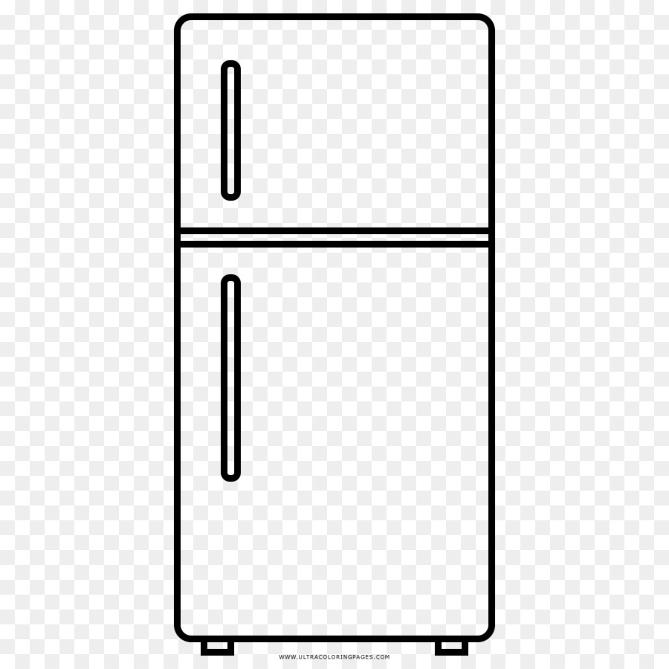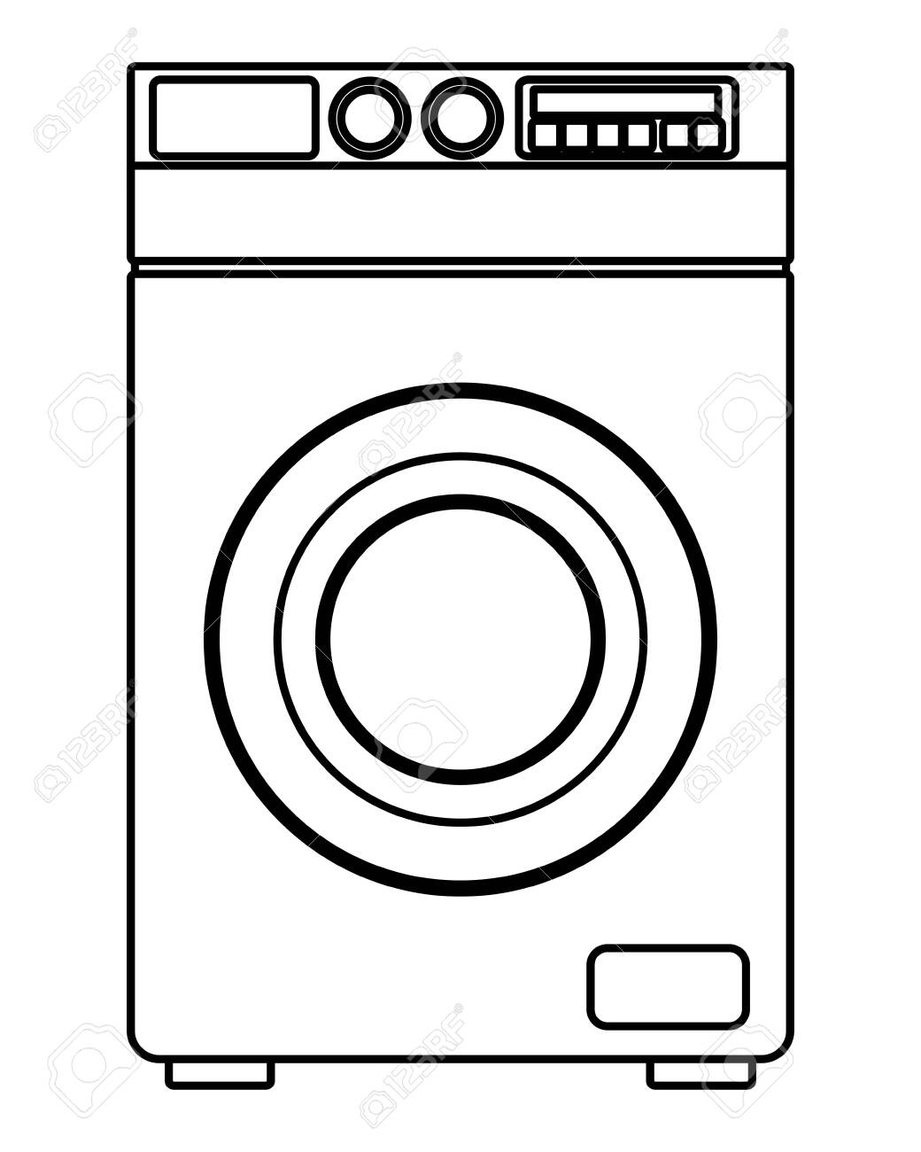
(الوثيقة-5-)
الأرض

M
Ph
N
غسالة كهربائية

ثلاجـــة
مصباح
M

- أعد رسم المخطط مبينا عليه التعديلات والإضافات التي سيقوم بها التقني الكهربائي لحماية الأجهزة الكهربائية ومستعمليها من أخطار التيار الكهربائي.

صفحة 2 من 2

